Kapitel 3: Akustik
3.1 Die Lautstärke des Schalls
a) Lärm kann krankmachen

Fasse die Inhalte des Videos zusammen: https://youtu.be/A-WZBh1Uik0

Schallanalysator | App Android | App iOS
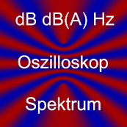

b) Messung von Lärm mit dem Tablet

Mit der App „Schallanalysator“ kannst Du die Lautstärke von Schall messen. Messe jeweils für
30 Sekunden. Dann wird Dir der Mittelwert und der Maximalwert angezeigt.
c) Messung von Lärm im Klassenzimmer
Klasse ist absolut leise: Mittelwert: _____dB, Maximalwert: _____ dB

Klasse flüstert: Mittelwert: _____dB, Maximalwert: _____ dB

Klasse redet normal: Mittelwert: _____dB, Maximalwert: _____ dB

Klasse ist laut: Mittelwert: _____dB, Maximalwert: _____ dB

Klasse schreit (Ohren zu halten!) Mittelwert: _____dB, Maximalwert: _____ dB

d) Messung zu Hause (1m Abstand)
Meine normale Stimme Mittelwert: _____dB, Maximalwert: _____ dB

Ich schreie: Mittelwert: _____dB, Maximalwert: _____ dB
Papa / Mama schreit: Mittelwert: _____dB, Maximalwert: _____ dB

Staubsauger: Mittelwert: _____dB, Maximalwert: _____ dB

________________________ Mittelwert: _____dB, Maximalwert: _____ dB

e) Messung auf der Straße

________________________ Mittelwert: _____dB, Maximalwert: _____ dB

________________________ Mittelwert: _____dB, Maximalwert: _____ dB

________________________ Mittelwert: _____dB, Maximalwert: _____ dB
________________________ Mittelwert: _____dB, Maximalwert: _____ dB

f) Vermeidung von Hörschäden: Der Zusammenhang von Lautstärke und Einwirkdauer

Liegt der mittlere Schallpegel unter 80 dB kann kein Hörschaden auftreten.
Einem mittleren Schallpegel von 85 dB darf man sich höchstens 8 Stunden pro Tag aussetzen, sonst riskiert man mit großer Wahrscheinlichkeit einen bleibenden Hörschaden. Je größer der mittlere bewertete Schallpegel ist, desto kürzer ist die erlaubte maximale Einwirkdauer.
Merke: Bei einer Vergrößerung des mittleren Schallpegels um 3 dB,
halbiert sich die maximale Einwirkdauer.
Mittlerer Schallpegel in dB(A) | Maximale Einwirkdauer in Minuten
85 | 480
88
 | 120
94
 | 30
100

g) Unsere Sinne schützen uns
Die Evolution hat unsere Sinne so eingerichtet, dass wir bei Gefahren klar denken und überleben können. Nehme mit der App „Sparkvue“ den Zusammenhang zwischen den beiden Größen auf.
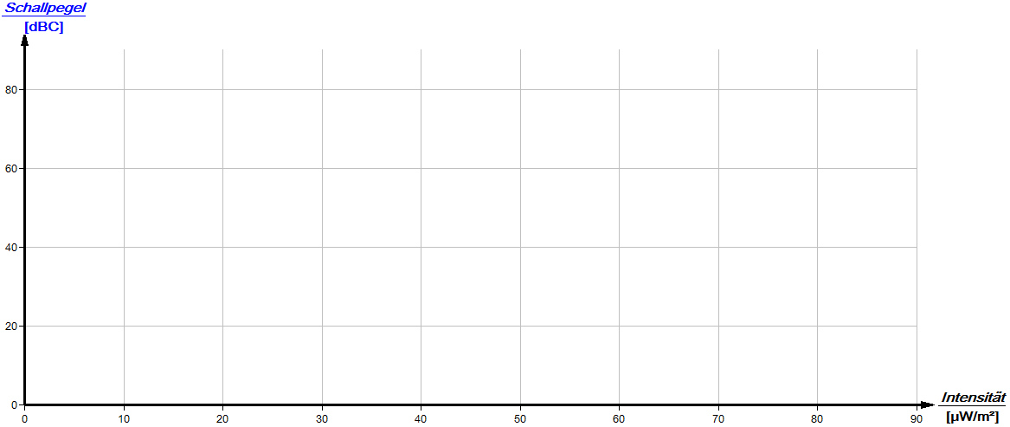
x-Achse: Reiz / Intensität (Lautstärke der Stimme
y-Achse: Empfindung / Schallpegel (Was das Gehirn sagt)

